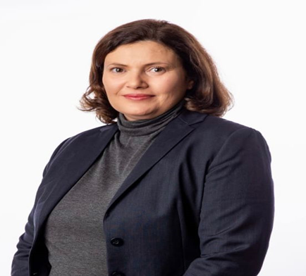
Малина Крумова – кандидат за заместник министър-председател по управление на средствата от Европейския съюз

Родена е през 1976 г. Завършила е политология и международни отношения в Американския университет, Благоевград. Притежава магистърска степен от съвместна програма на университета в Болоня и университета в Сараево по „Демокрация и човешки права в Югоизточна Европа“.
От 1998 година се занимава с управление на проекти и програми. От 2007 г. работи в администрацията, като през годините заема различни експертни и ръководни позиции. Била е ръководител на Оперативна програма ,,Околна среда”. През 2017 г. е назначена за служебен заместник министър-председател по еврофондовете в правителството на Огнян Герджиков. Заемала е и длъжността заместник-министър на регионалното развитие и благоустройството. През 2019 г. е назначена за председател на Държавна агенция „Безопасност на движението по пътищата“.

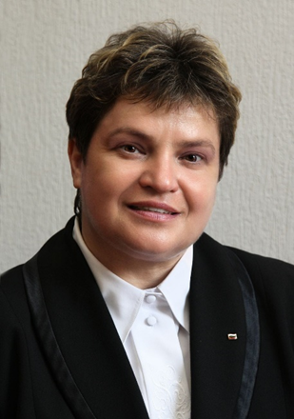
Миглена Тачева – кандидат за заместник министър-председател по обществен ред и сигурност и министър на правосъдието

Магистър по право от СУ „Св. Климент Охридски”. Специализира в САЩ, Нидерландия, Великобритания и Гърция. Директор на Национален институт на правосъдието. Била е председател на Варненския районен съд. Министър на правосъдието в периода юли 2007 г. – юли 2009 г.
Учредител и председател на УС на Сдружение „Правна инициатива за обучение и развитие” от 1994 г. до 2014 г. Учредител и член на Обединените нестопански организации – Варна. Член на „Съюза на съдиите в България” от 1998 г. до 2001 г. Член на „Съюза на юристите в България”, учредител и член на „Български съюз на съдия-изпълнителите”. Член на Управителния съвет на ERA (Европейска правна академия), член на Централния съвет на Съюза на юристите в България.

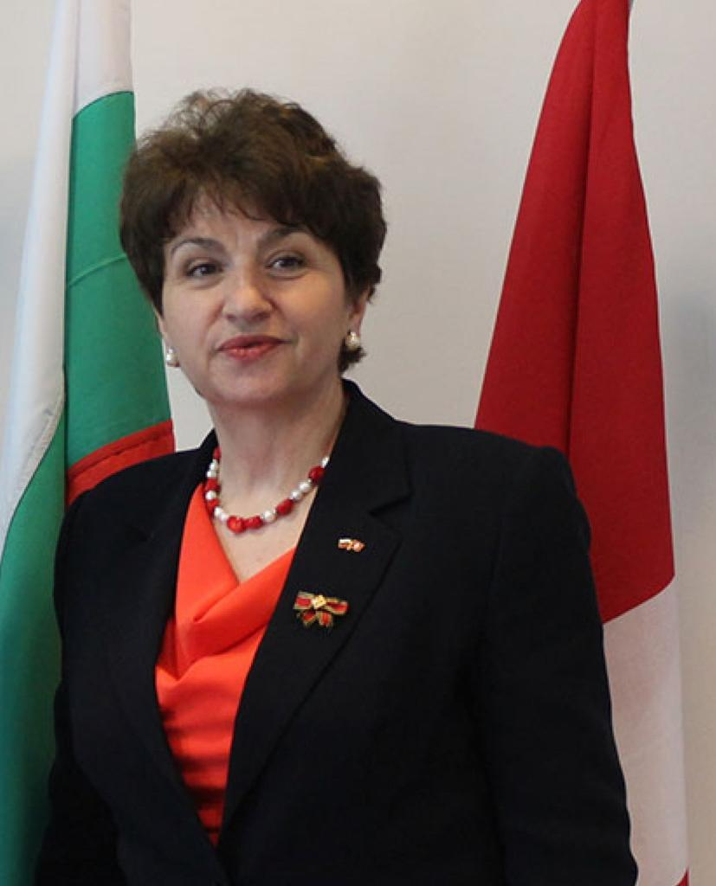

Меглена Плугчиева – кандидат за заместник министър-председател по климатичните политики и министър на околната среда и водите

Инженер по горско стопанство и екология от Лесотехническия университет – гр. София. Специализирала е в Научния институт по горите - Гьотинген /Forstliche Versuchsanstalt/, ФРГ и в Института по горска политика на „Алберт Лудвиг“, Фрайбург, ФРГ.
От януари 2019 г. е извънреден и пълномощен посланик на Република България в Черна Гора. От 01.06.2012 г. до 31.10.2018 г. е извънреден и пълномощен посланик на Република България в Конфедерация Швейцария и Княжество Лихтенщайн. От 2009 г. до 2012 г. е била народен представител, както и в периодите от 1995-1997 г. и 1999-2001 г.
Заместник министър-председател на Република България от 2008 г. до 2009 г., отговарящ за управлението и контрола на европейските фондове. От 2004 г. до 2008 г. е извънреден и пълномощен посланик на Република България във Федерална Република Германия. Била е и заместник-министър на земеделието и горите с ресори европейската интеграция и горското стопанство и програмите ФАР и САПАРД.
Единственият посланик с два ордена от Германия - “Федерален кръст за заслуги със звезда” и “Федерален кръст I степен”. Носител на „Златния почетен знак“ на МВР за принос към присъединяването на България към Европейския съюз. Удостоена с почетното звание „Доктор хонорис кауза” на Лесотехническия Университет гр.София.
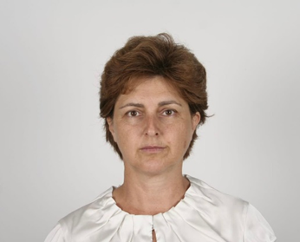
Маринела Петрова – кандидат за министър на финансите

Завършила е магистратура в УНСС и СУ "Климент Охридски". Притежава следдипломни квалификации (Австрия, Обединеното кралство, Япония, Нидерландия, САЩ) в областта на макроикономиката, икономическите и фискалните политики (в т. ч. тяхната координация в ЕС и еврозоната). Започнала е кариерата си преди 30 г. в Агенцията за икономическо програмиране и развитие към МС на най-ниската експертна позиция. Има над 20 г. опит на ръководна позиция в държавната администрация. Била е заместник - министър на финансите в три правителства, едно от които е служебно. Ръководила е екипа на МФ по време на българското председателство на ЕС, както и при преговорите за ERM2.
Понастоящем е председател на Управителния съвет на Банката за развитие на Съвета на Европа (БРСЕ) - за първи път българин и за втори път жена, избрана от акционерите на тази позиция. Член е на Съвета на директорите на Европейската инвестиционна банка и на Европейския инвестиционен фонд.

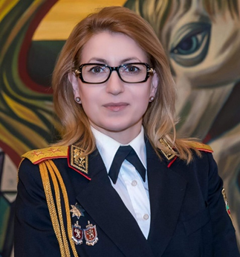
Д-р Благородна Макева – кандидат за вътрешен министър

Има присъдена докторска степен, специалност „Организация и управление извън сферата на материалното производство (вътрешен ред и сигурност)" към Академията на МВР, както и придобита юридическа правоспособност от ПУ "Паисий Хилендарски", специалност "Право". Преминала множество обучителни курсове в България и чужбина, между които "Работа с Европейската служба за външна дейност (ЕСВД)“ на Нидерландския институт за международни отношения „Клингендал“ и "Права на човека“ в Дипломатическия институт към министъра на външните работи и Женевската академия по международно хуманитарно право и права на човека.
Има над 23 годишен стаж в системата на МВР, като е започнала от най-ниското стъпало в районно управление до заместник-директор в Главна дирекция “Национална полиция”.
От 2015 до 2021 година е била председател на Постоянната комисия по права на човека и полицейска етика в МВР. Член на Националния съвет за подпомагане и компенсация на жертви на престъпления, от 2015 до м. август 2021. Член на Националния съвет за равнопоставеност на жените и мъжете – в периода 2016-2017, както и член на Комитета за наблюдение на националната многогодишна програма на Република България по Фонд „Вътрешна сигурност“ 2014-2020 г. до м. август 2021; Била е и директор на дирекция “Публичен регистър” при Комисията за противодействие на корупцията и за отнемане на незаконно придобитото имущество.
Била е хоноруван преподавател в СУ “Св. Климент Охридски“ по „Правни и полицейски аспекти на домашното насилие“, както и председател на Работна група „Правоприлагане“ (Law Enforcement Working Party) към Съвета на Европейския съюз по време на българското председателство на Съвета през 2018.

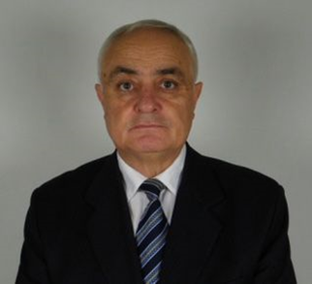

Атанас Запрянов – кандидат за министър на отбраната

Роден е на 16.04.1950 г. в с. Драгойново, област Пловдивска. Завършва Висше народно военно училище „В. Левски” като магистър инженер - профил „Свързочни войски“, Военна академия по свръзките „Будьони”, Санкт Петербург, Русия като магистър по „Военно дело“, както и Генерал щабен факултет на Военна академия „Г. С. Раковски”.
В периода от 1988 г. до 1995 г. заема различни длъжности в Управление „Свързочни войски” на Генералния щаб на Българската армия. В периода 2002-2003 г. е назначен за началник на Военна академия „Г. С. Раковски”, а от 2003 до 2006 г. изпълнява длъжността заместник-началник на Генералния щаб на Българската армия по ресурсите. През 2003 г. получава военно звание генерал-лейтенант.
От юни 2006 г. до март 2010 г. е назначен за военен представител на Република България във Военния комитет на НАТО и Военния комитет на ЕС в Брюксел, Белгия. За времето на кадровата си военна служба е награждаван с различни ордени и медали, включително орден „За военна заслуга - I степен”. Бил е и заместник-министър на отбраната.
В периода от януари 2019 г. до декември 2021 г. е председател на борда на Съвета на директорите на Европейската агенция по отбраната в състав директори по въоръженията на страните-членки на ЕС.

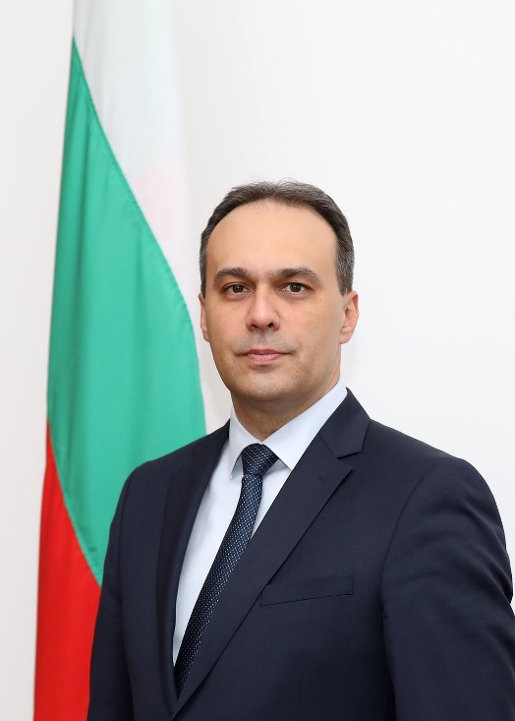

Драгомир Заков – кандидат за министър на външните работи

Роден е на 24 юли 1975 г. в София. Бакалавър по международни икономически отношения и магистър по международен бизнес от Университета за национално и световно стопанство.
Между 2015 и 2016 г. специализира в Европейския колеж по сигурност и отбрана. Възпитаник е на Европейския център по въпроси на сигурността „Джордж Маршал“ (Гармиш Партен-Кирхен) като има специализации и в Женевския център по политика за сигурност.
Кариерен дипломат с над 20 години опит в дипломатическата служба на Република България, тръгвайки от най-ниското стъпало на кариерно развитие и преминал последователно през всички последващи дипломатически рангове.
В периода 2002-2004 г. е аташе в дирекция „НАТО и международна сигурност“ на МВнР. Между 2004 г. и 2008 г. е последователно аташе, трети и втори секретар в Постоянната делегация на Република България в НАТО, Брюксел. Между 2011 г. и 2014 г. е първи секретар в Мисията на Република България към ООН в Женева. В следващите години до началото на 2019 г. заема последователно ръководните позиции началник на отдел „Контрол на въоръженията“, директор на дирекция „Политика за сигурност“ и заместник-политически директор в МВнР. От март 2019 г. е посланик, постоянен представител на България в НАТО.
На 1 март 2022 г. е избран от 47-то Народно събрание за министър на отбраната. След разпускането на 47-то Народно събрание е посланик за специални поръчения в МВнР.

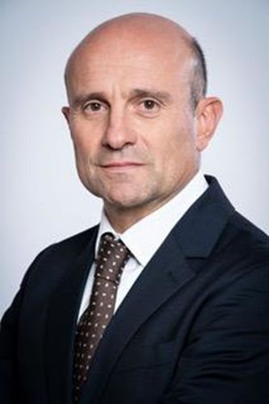
Мартин Дановски – кандидат за министър на икономиката и индустрията

Роден е през 1967 г. в Ловеч. Притежава магистърски степени - магистър по икономика, маркетинг и стратегическо планиране от Университета за национално и световно стопанство – София (УНСС), както и магистър по инженерни и технически науки, земеустройствено планиране от Университета по архитектура, строителство и геодезия – София (УАСГ).
Има над 15 години висш управленски опит в сферата на маркетинга и маркетинг комуникациите, инвестиционно консултиране и връзки с институциите, включително изграждане и ръководене на операции и офиси на мултинационалната маркетингова група „Havas Worldwide” Франция в страните от Западните Балкани – Северна Македония, Албания, Сърбия.
В публичната сфера е от 2015 г. Активно работи в сферата на икономическа политика, инвестиции, иновации и финансови инструменти. Бил е съветник към кабинета на заместник министър-председателя по европейските фондове. От 2015 г. е част от създаването на Фонд мениджър на финансови инструменти в България (Фонд на фондовете), като член на Управителния съвет, а по-късно става и председател на УС.
Структурира и ръководи като председател Държавната агенция за научни изследвания и иновации от създаването й през март 2021 г. до вливането й в Министерството на иновациите и растежа през март 2022 г.

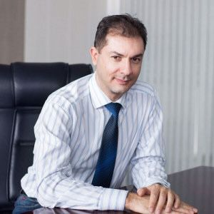
Добромир Симидчиев – кандидат за министър на регионалното развитие и благоустройството

Добромир Симидчиев е завършил УАСГ с най-високо отличие и с няколко академични награди за успехи и най-високи резултати по специалност “Водоснабдяване и Канализация” – пречистване на води. Магистър е и по бизнес администрация – финансово управление – от Университета на Сиатъл, САЩ.
Заместник-министър на регионалното развитие и благоустройството в периода 2011-2014 по времето на три правителства на България. Една от най-важните цели на Добромир Симидчиев като заместник-регионален министър е създадената дългосрочна десетгодишна стратегия за ВиК сектора на България, която и към момента се изпълнява.
Председател e на Съвета на Директорите на фонд ФЛАГ от 2012 до 2021 г.
В професионалната си кариера е бил на ключови мениджърски позиции, международно признат експерт и мениджър с богат опит в областта на разработването на политики, стратегическо и инвестиционно планиране, управление на промяната. Доказан специалист в ефективно и дългосрочно управление на активи и инженерни услуги във водния сектор.

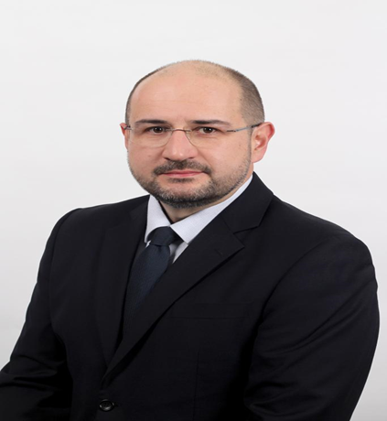
Прошко Прошков – кандидат за министър на транспорта и съобщенията

Роден е през 1974 г. в град София. Инженер по автоматика и системотехника от Технически университет – София. След дипломирането си работи в Германия последователно по два проекта. Първият за разработка на програмно осигуряване за индустриални приложения, а вторият за симулация и оптимизиране на трафика в мрежата на Националния железопътен превозвач (Дойче Бан). През 2007 година е избран за кмет на район „Лозенец“ в София.
От 2011 година е общински съветник в Столичния общински съвет. Председател е на комисията по инженерна инфраструктура и енергийно планиране, член на комисиите по транспорт и пътна безопасност, и по икономика, собственост и дигитална трансформация. Основен приоритет в работата му са политиките за градска мобилност, в това число внедряване на интегрирана автоматизирана система за електронно таксуване и видеонаблюдение. От 2021 година столицата разполага с една от най-модерните в Европа системи, позволяваща безконтактни електронни плащания, онлайн продажби на превозни документи и аналитични услуги за подпомагане на управлението на транспорта.

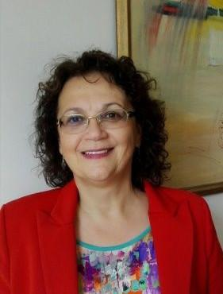
Събина Събева – кандидат за министър на труда и социалната политика

Родена е на 8 август 1958 г. в град София. Завършила е Медицинския факултет – София. Има магистърска степен по „Обществено здраве“ от Института по социална и превантивна медицина на Женевския университет и специалност по "Обща хигиена". Доктор по медицина като дисертацията й е в областта на хигиената на детско-юношеската възраст и правата на детето.
От 2004 до 2020 г. е изпълнителен директор на фондация ,,Международна социална служба – България”. Била е директор дирекции ,,Програми и международно сътрудничество” и ,,Държавна политика за закрила на детето” в ДАЗД. В периода 1989-2002 г. е асистент, старши и главен, в Катедрата по хигиена, екология и професионални болести на Медицински факултет, София. Притежава практически опит в управлението на хора и финанси, планиране на дейности, извършване на анализи и др., както и в разработването и управлението на социални услуги за деца и семейства. Участвала е активно в разработването на нормативни актове в областта на закрилата на детето и социалната политика.

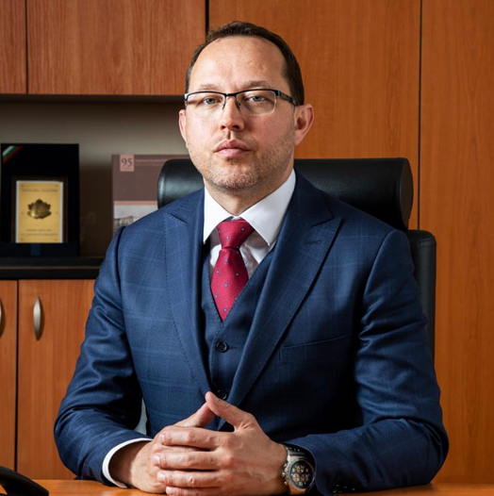

Д-р Благомир Здравков – кандидат за министър на здравеопазването

Роден е на 9 април 1979 г. в град Карлово. Завършва медицина в Медицинския университет в София. Специалист е по анестезиология и интензивно лечение. Магистър по здравен мениджмънт.
От април 2021 г. до момента е изпълнителен директор на Специализираната детска болница “Проф. Иван Митев” в столицата. Преди това е бил част от екипа на Клиниката по детска анестезиология и реанимация в „Пирогов“.
Работил е в най-големите университетски болници в София. От 2015 г. се профилира изключително в областта на детското здравеопазване. Работил е съвместно с ВВС, БЧК и ЦСМП като ръководител на екип в мисии по наземен и въздушен транспорт на критично болни деца.
Преподавател е в Катедрата по педиатрия на МУ – София, преди това е бил асистент и в Катедрата по анестезиология на Висшето училище. Активно участва в доброволните формирования на БЧК. Включва се и в множество благотворителни инициативи на организацията. Има десетки участия в национални и международни научни форуми по педиатрия, спешна медицина, анестезиология и интензивно лечение.

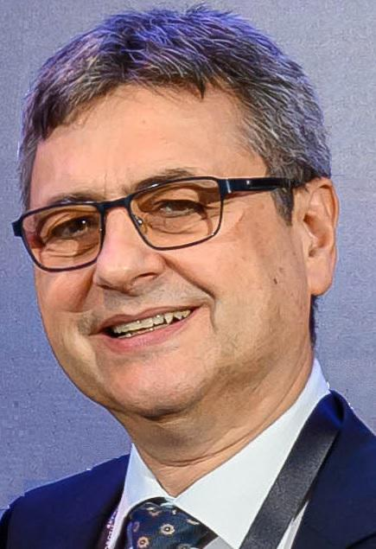
Проф. д-р Славчо Томов, д.м.н. – кандидат за министър на образованието и науката
Роден е през 1962 г. в град Левски. Притежава научна и образователна степен – доктор по медицина и доктор на науките. Има придобити специалности по “Акушерство и гинекология” и “Онкология”. Бил е декан на факултет “Здравни грижи” към МУ-Плевен и ректор на Медицински университет, гр. Плевен в продължение на два мандата.
Към момента е директор на Научноизследователския институт и председател на Общото събрание на МУ-Плевен. Член е на редица престижни международни научни организации Society of European Robotic Gynecological Surgery (SERGS) – от 2009 г., член на Управителния борд на SERGS (2015-2019 г.); Society of Robotic Surgery (SRS) – от 2010 г.; South Eastern European Robotic Surgery Society (SEERSS) – 2010 г.; Society of Laparoendoscopic sugeons (USA) – 2016 г.).
Специализирал е лапароскопска и гинекологична хирургия в Германия, Франция и Италия. Сертифициран е като конзолен хирург за работа с роботизираната система da Vinci.
Рецензент е на статии в реферирани международни научни списания. Носител е на редица почетни награди и грамоти. Удостоен е със званието “Почетен гражданин на Плевен”.
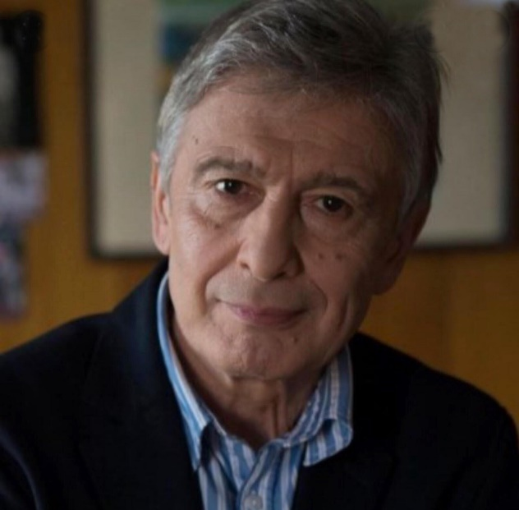

Ириней Константинов – кандидат за министър на културата
Роден на 23 март, 1949 г. в град София. Завършва актьорско майсторство в Националната академия за театрално и филмово изкуство „Кръстьо Сарафов“ през 1972 година. Има над 150 роли в театъра, киното и телевизията. Участва в множество международни филмови продукции, режисьор е и на няколко постановки.
Директор на драматичен театър „София“ от 2008 година насам.
Удостоен с орден "Стара планина” – първа степен, както и с почетно гражданство на София. Притежава награди и номинации от редица престижни конкурси за театрални постижения, между които Икар и Аскеер.

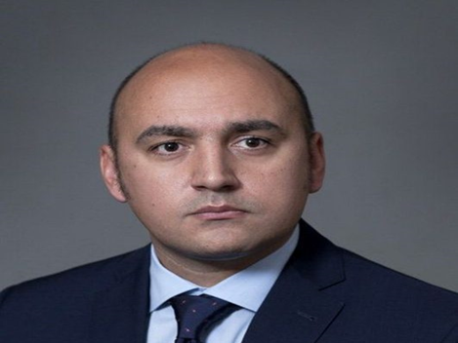

Васил Грудев – кандидат за министър на земеделието, храните и горите

Роден през 1980 г. в град Пловдив. Завършил е висшето си образование в юридическия факултет в университета „Франш Конте“, Франция. През 2006 г. започва работа в Държавен фонд „Земеделие“, като до 2013 г. преминава всички йерархични нива на структурата и заема последователно длъжности на експерт, главен експерт, началник отдел, заместник-изпълнителен директор и изпълнителен директор. В периода август-ноември 2014 г. е министър на земеделието и храните в служебното правителство на Република България с министър-председател Георги Близнашки. Заемал е и длъжността заместник-министър на земеделието и храните. През 2019 г. става изпълнителен директор на Държавен фонд “Земеделие” за втори път.

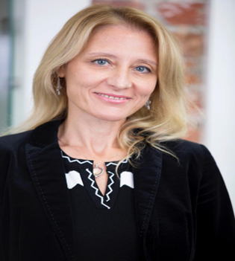
Милена Стойчева – кандидат за министър на иновациите и растежа

Има образователни степени и специализации от български и международни университети като СУ „Климент Охридски“, Penn State University, UC Berkeley и MIT. Тя е изпълнителен директор на Джуниър Ачийвмънт България (JA Bulgaria), част от глобалната мрежа на Джуниър Ачийвмънт (JA Worldwide). Преподава иновации и предприемачество като гостуващ преподавател към Европейския Институт за иновации и технологии. Понастоящем е директор за иновации и трансформация към EIT Culture & Creativity.
Член е на борда на Европейския форум на жените-основатели на компании и работи активно за утвърждаването на жените в бизнеса, науката и предприемачеството.
Милена Стойчева е носител на най-високата световна награда за лидерство на JA Worldwide “Soraya Salti” за 2021 за приноса и за развитие на обществото чрез икономическо образование и възможности. Тя е отличена и с наградата за жени-лидери на Американско посолство в България. Има повече от 20-годишен опит на ръководни позиции в международни организации и компании, сред които председател на глобалния съвет на страните членки на JA Worldwide и старши съветник за висше образование в Европа. През цялата си кариера работи систематично за цифровизацията, модернизацията, високата образователна култура и опазването на природата в България.

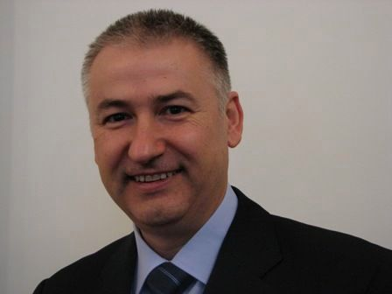

Красимир Симонски – кандидат за министър на електронното управление

Kрасимир Симонски е инженер по специалност „Изчислителна техника“ от Техническия университет-София и доктор на науките от Българската академия на науките. Преподавал е програмиране и компютърни архитектури в Технически университет-София и компютърни мрежи в Американския университет в България (АУБ).
От 1991 г. до 2003 г. заема длъжността Директор компютри и комуникации на Американския университет в България (АУБ). Създател е на първата действаща Cisco мрежова академия през 2000 г. към АУБ както и на други регионални мрежови академии в България, Македония, Косово и Гърция.
Ръководил е редица проекти за ИКТ-обучение в Американския университет и към Програмата на ООН за развитие, включително по проекта iGovernment, в рамките на който са обучени в базови компютърни умения над 65 хиляди държавни служители, за което проектът е избран за Проект на годината в България, номиниран и попада в първите три като Проект на годината на Stockholm Challenge Award in 2008.
В периода 2004-2007 г. ръководи проекта „Телецентрове“ на ПРООН. По проекта са изградени 120 телецентъра в цялата страна.
От 2007 г. е ръководител и координатор на българските екипи по проекти на Европейската комисия, сред които са тези за развитие на националните програми за развитие на широколентов интернет достъп в Европа и GEANT2, GN3 - най-големият проект по Седма рамкова програма за изграждане на научно изследователска инфраструктура в Европа като е бил председател на Българската изследователска и образователна мрежа (БИОМ) до 2013 г.
От септември 2007 г. до октомври 2009 г. е заместник-председател на Държавната агенция за информационни технологии и съобщения с ресор „Информационни технологии“.
От април 2012 г. разработва и ръководи националния проект за развитие на високоскоростен широколентов достъп от следващо поколение в България с бенефициент Изпълнителна агенция „Електронни съобщителни мрежи и информационни системи“ (ИА ЕСМИС).
От началото на 2013 г. е изпълнителен директор на ИА ЕСМИС до назначаването му през 2016 г. за заместник-председател на Държавна агенция „Електронно управление“ (ДАЕУ). По време на българското председателство на Съвета на ЕС през 2018 г. ръководи всички формати на Съвета по темата „Киберсигурност“, включително приемането на Европейския регламент за киберсигурност (EU Cybersecurity Act).
От юни 2021 г. е председател на ДАЕУ и Национален координатор по киберсигурността до закриването на агенцията във връзка със създаването на Министерство на електронното управление

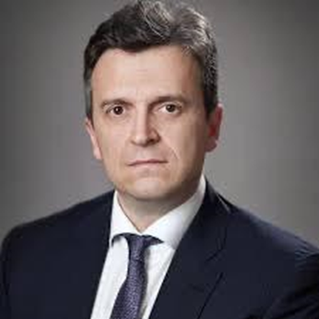

Николай Павлов – кандидат за министър на енергетиката.
Роден през 1975 г. в град Димитровград. Магистър по финанси и международни икономически отношения в УНСС.
Има над 10-годишен опит в енергетиката на ръководни и управленски позиции. Бил е финансов директор и член на Управителния съвет на „Национална електрическа компания“ ЕАД, както и член на Съвета на директорите на “Контур Глобал Марица Изток 3” АД. Притежава опит като член на одитния комитет на АЕЦ „Козлодуй“ ЕАД.
През 2015 г. става финансов директор на „Булгаргаз“ ЕАД. От 2016 г. до началото на 2017 г. е изпълнителен директор на „Булгаргаз“ ЕАД. От януари 2017 г. до май 2017 г. е служебен министър на енергетиката в правителството на проф. Огнян Герджиков.
От май 2017 г. до февруари 2022 г. е изпълнителен директор на „Булгаргаз“ ЕАД.

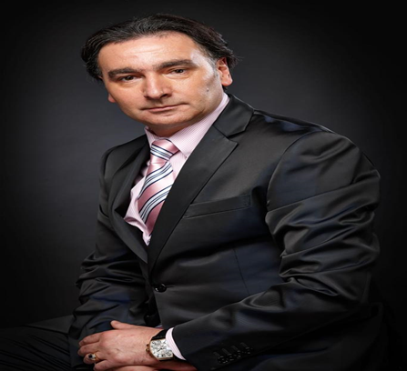
Д-р Мартин Захариев – кандидат за министър на турзима
Завършил е право в Юридическия факултет на Софийския университет и е специализирал медиен мениджмънт в САЩ и Великобритания.
През последните 30 г. работи в областта на медиите, телекомуникациите, информационните технологии и туризма. В професионалната си кариера е бил журналист, редактор, радио и телевизионен водещ и продуцент, дългогодишен издател на списания и предприемач в различни медиини и иновативни технологични проекти.
През различни години създава и издава едни от водещите месечни списания в България. Създава и управлява известни радио мрежи, както и високотехнологична компания.
Бил е член на Съюза на издателите, Асоциацията на рекламните агенции и член на управителните съвети на Асоциацията на радио и телевизионните оператори - АБРО, Асоциацията на телевизионните продуценти - АТП.
Избран е като народен представител в 42-то Народно събрание като гражданска квота, където е член на комисията по култура и медии, както и член на Комисията по транспорт, информационни технологии и съобщения.
През 2020 г. е избран за зам.-председател на Обществения съвет на БНТ. От 2016 г. е изпълнителен директор на Националния борд по туризъм.

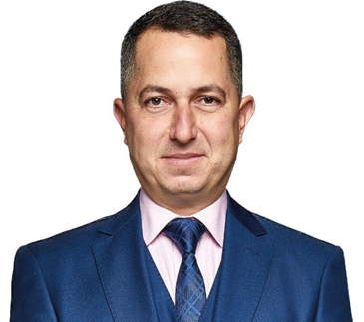

Инж. Борил Кръстев – кандидат за министър на младежта и спорта.
Възпитаник на РУ “Ангел Кънчев“ гр. Русе, със завършена бакалавърска степен “Транспортна техника и технологии” и магистър инженер по специалност “Технология и управление на транспорта”, а в момента прави следдипломна квалификация с профил “Бокс и кикбокс” в НСА “Васил Левски”, гр. София.
От 2009 година работи в сферата на търговията и управлението на сграден фонд. Участва активно в подготовката на олипийската шампионка по бокс от Токио Стойка Кръстева.
Притежава дългогодишен опит в управлението и организацията на спортната подготовка. Участва в различни дейности, свързани с подпомагане и развитие на детско-юношеският спорт, условията в спортните зали и осигуряването на по-добри условия в тренировъчния процес.

